Dessin à l’aide de turtle en mode récursif

## Observation du dessin d’une courbe fractale

Le mot "fractale" vient du latin "fractus" qui signifie "brisé". En effet, une fractale est un objet géométrique «infiniment morcelé» dont des détails sont observables à une échelle arbitrairement choisie.   
En zoomant sur une partie de la figure, on peut retrouver toute la figure, on dit qu’elle est **auto similaire**.

Même si un certain nombre de choses était déjà connu, on attribue la découverte des fractales à un polytechnicien français, *Benoît Mandelbrot* (1924 ; 2010).   
Ses premières recherches datent de 1964 où il emploie le terme de *self-similar* lors d'une étude réalisée chez *IBM*. Mais c’est en 1975 qu’il expose ses travaux et donne le nom de "fractale" dans son ouvrage *« Les objets fractals »*.



La manière la plus simple d’obtenir une fractale, c’est de la trouver dans la nature.   
(voir aussi le dossier [La géométrie autour de nous](http://www.maths-et-tiques.fr/index.php/detentes/la-geometrie-autour-de-nous))  
Certains végétaux comme la fougère ou le chou possèdent de splendides fractales qui n’ont pas attendu *Mandelbrot* pour exister.   
Les nuages ou les montagnes sont aussi des exemples de fractales mais ceux-là ne présentent pas d’autosimilarité.

|  |  |
| --- | --- |
|  |  |

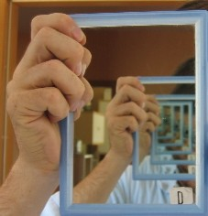

Avec deux miroirs mis face à face vous pouvez aussi vous amuser à créer un objet fractal. Le miroir contient un miroir qui contient un miroir qui contient un miroir …

Enregistrez dans le dossier *turtle* le fichier **apprentissage_courbe_von_koch_mode_recursif.ipynb**

* Exécutez le code.
* Observez le dessin réalisé par la tortue.
* Pour terminer l’exécution du programme, cliquez dans la fenêtre feuille de dessin.
* Faites varier quelques instructions et exécutez à nouveau le code pour voir les effets sur le dessin.

# Entrainement

* Créez un nouveau jupyter notebook et nommez-le **entrainement_carres_mode_recursif.ipynb**
* Ecrivez une fonction récursive « carres_imbriques(n, c) » (c’est-à-dire qui s’appelle elle-même) qui dessine n carrés imbriqués comme sur la figure ci-dessous, le premier ayant pour côté c.

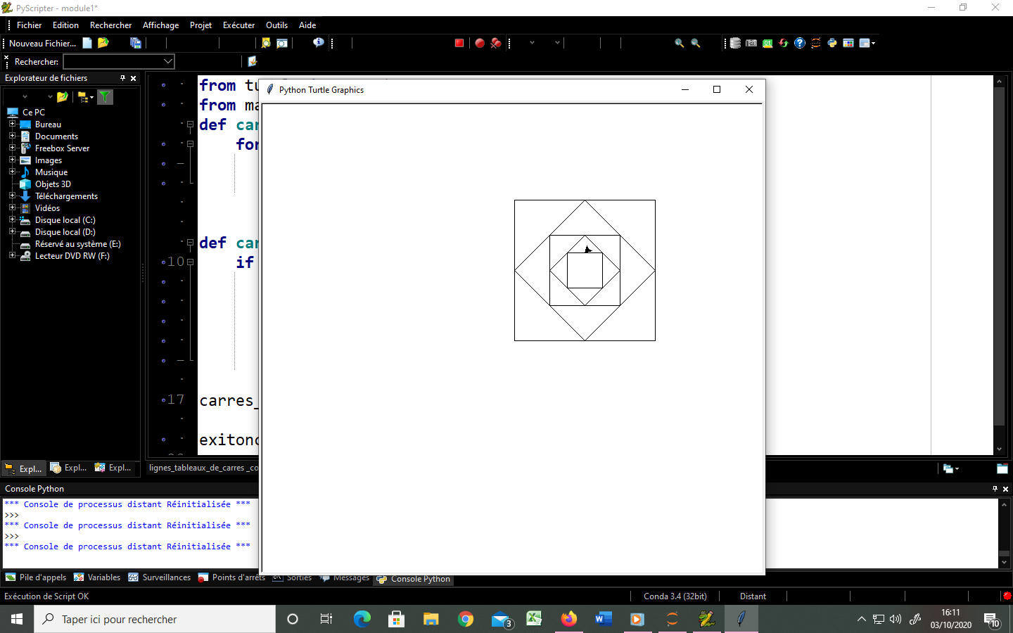

n est le nombre de carrés (c’est-à-dire le nombre de niveaux d’appels récursifs à la fonction carres_imbriques).

c est le côté du premier carré (le plus grand, dessiné en premier)